Награды Великой Отечественной войны
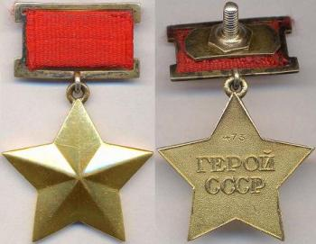 | МЕДАЛЬ «ЗОЛОТАЯ ЗВЕЗДА» ГЕРОЯ СОВЕТСКОГО СОЮЗА  Дата учреждения: 16 апреля 1934 года  Первое награждение: 20 апреля 1934 года  Последнее награждение: 24 декабря 1991 года  Количество награждений: 12772  Высшая степень отличия СССР. Почётное звание, которого удостаивали за совершение подвига или выдающихся заслуг во время боевых действий, а также, в виде исключения, и в мирное время.  Звание впервые установлено Постановлением ЦИК СССР от 16 апреля 1934 года, дополнительный знак отличия для Героя Советского Союза — медаль «Золотая Звезда» — учреждена Указом Президиума Верховного Совета СССР от 1 августа 1939 года.  16 апреля 1934 года постановлением ЦИК СССР было учреждено звание Героя Советского Союза в редакции: «Установить высшую степень отличия — присвоение за личные или коллективные заслуги перед государством, связанные с совершением геройского подвига, звания Героя Советского Союза». Никакие знаки отличия не предусматривались, выдавалась только грамота от ЦИК СССР.  Орден Ленина к званию получили все одиннадцать лётчиков — первых Героев Советского Союза. Практика награждений была закреплена Постановлением ЦИК в Положении о звании Героя Советского Союза 29 июля 1936 года. В этой редакции гражданам, удостоенным звания, кроме грамоты полагался также орден Ленина.  Указом Президиума Верховного Совета СССР от 1 августа 1939 года введён особый отличительный знак для Героев Советского Союза — медаль «Герой Советского Союза». Другим Указом от 16 октября 1939 года был утверждён внешний вид медали, которая получила название «Золотая Звезда». В отличие от первоначального Положения теперь предусматривалась возможность многократного награждения «Золотой Звездой». Дважды Герою Советского Союза выдавали вторую медаль «Золотая Звезда» и ему сооружали бронзовый бюст на родине. Трижды Герою Советского Союза выдавали третью медаль «Золотая Звезда», и его бронзовый бюст должен быть установлен при Дворце Советов в Москве. Выдача орденов Ленина при награждении второй и третьей медалями не предусматривалась. О присвоении звания в 4-й раз в Указе ничего сказано не было, как и о возможном количестве награждений одного человека.  Нумерация медалей для первого, второго и третьего награждения была отдельная.
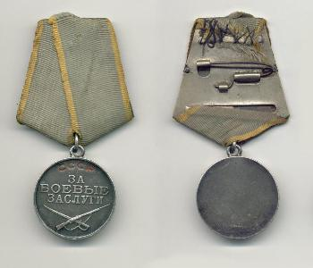 | МЕДАЛЬ «ЗА БОЕВЫЕ ЗАСЛУГИ»  Дата учреждения: 17 октября 1938  Количество награждений: 5 210 078  Учреждена Указом Президиума Верховного Совета СССР от 17 октября 1938 года.  Медалью «За боевые заслуги» награждались:  - военнослужащие Советской Армии, Военно-Морского Флота, пограничных и внутренних войск  - другие граждане СССР,  - а также лица, не являющиеся гражданами СССР.  Медаль вручалась отличившимся лицам за:  - За умелые, инициативные и смелые действия в бою, способствовавшие успешному выполнению боевых задач воинской частью, подразделением;  - За мужество, проявленное при защите государственной границы СССР;  - За отличные успехи в боевой и политической подготовке, освоении новой боевой техники и поддержании высокой боевой готовности воинских частей и их подразделений и другие заслуги во время прохождения действительной военной службы.  Медаль «За боевые заслуги» носится на левой стороне груди и при наличии других медалей СССР располагается после медали Ушакова.  По состоянию на 1 января 1995 года медалью «За боевые заслуги» было произведено 5 210 078 награждений.
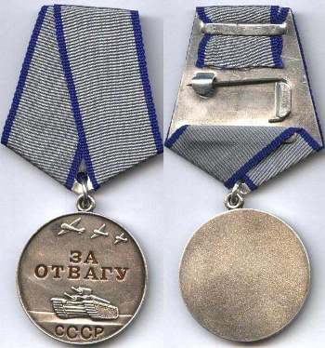 | МЕДАЛЬ «ЗА ОТВАГУ»  Диаметр — 37 мм  Дата учреждения: 17 октября 1938  Количество награждений: 4 000 000  Государственная награда СССР и Российской Федерации. Была учреждена 17 октября 1938 года для награждения воинов Красной Армии, Военно-Морского Флота и пограничной охраны за личное мужество и отвагу в боях с врагами Советского Союза при защите неприкосновенности государственных границ или при борьбе с диверсантами, шпионами и прочими врагами Советского государства. Среди первых награждённых этой медалью были пограничники Н. Гуляев и Ф. Григорьев, задержавшие группу диверсантов у озера Хасан. Указом Президиума Верховного Совета РФ от 2 марта 1992 года № 2424-1 медаль оставлена в системе наград РФ. Учреждена вновь Указом Президента Российской Федерации от 2 марта 1994 года № 442.  Медалью «За отвагу» награждаются военнослужащие, а также сотрудники органов внутренних дел Российской Федерации и другие граждане Российской Федерации за личное мужество и отвагу, проявленные:  - в боях при защите Российской Федерации и её государственных интересов;  - при выполнении специальных заданий по обеспечению государственной безопасности Российской Федерации;  - при защите государственной границы Российской Федерации;  - при исполнении воинского, служебного или гражданского долга, защите конституционных прав граждан в условиях, сопряжённых с риском для жизни.  Медаль «За отвагу» носится на левой стороне груди и при наличии других медалей Российской Федерации располагается после медали ордена «За заслуги перед Отечеством» II степени.
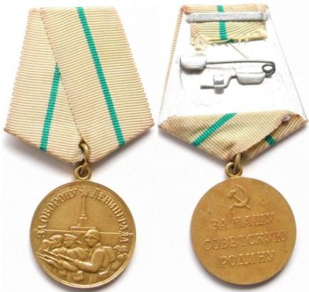 | МЕДАЛЬ «ЗА ОБОРОНУ ЛЕНИНГРАДА»  Диаметр — 32 мм  Материал — латунь  Дата учреждения: 22 декабря 1942 года  Количество награждений: 1470000  Учреждена Указом Президиума Верховного Совета СССР от 22 декабря 1942 года. Автор проекта медали — художник Н. И. Москалёв.  Медалью «За оборону Ленинграда» награждались все участники обороны Ленинграда:  - военнослужащие частей, соединений и учреждений Красной Армии, Военно-Морского Флота и войск НКВД, фактически участвовавшие в обороне города;  - рабочие, служащие и другие лица из гражданского населения, которые участвовали в боевых действиях по защите города, содействовали обороне города своей самоотверженной работой на предприятиях, в учреждениях, участвовали в строительстве оборонительных сооружений, в ПВО, в охране коммунального хозяйства, в борьбе с пожарами от налётов вражеской авиации, в организации и обслуживании транспорта и связи, в организации общественного питания, снабжения и культурно-бытового обслуживания населения, в уходе за больными и ранеными, в организации ухода за детьми и проведении других мероприятий по обороне города.  Медаль «За оборону Ленинграда» носится на левой стороне груди и при наличии других медалей СССР располагается после медали «За спасение утопающих».  Лица, награждённые медалью «За оборону Ленинграда» имеют право на награждение учреждённой позднее юбилейной медалью «В память 250-летия Ленинграда».  На 1985 год медалью «За оборону Ленинграда» награждено около 1 470 000 человек. Среди них 15 тысяч блокадных детей и подростков.
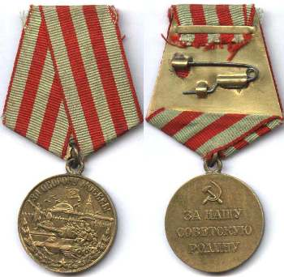 | МЕДАЛЬ «ЗА ОБОРОНУ МОСКВЫ»  Диаметр — 32 мм  Материал — латунь  Дата учреждения: 1 мая 1944 года  Количество награждений: 1 028 600  Учреждена Указом Президиума Верховного Совета СССР от 1 мая 1944 года. Автор рисунка медали — художник Н. И. Москалёв.  Медалью «За оборону Москвы» награждались все участники обороны Москвы:  - все военнослужащие и вольнонаёмный состав Советской Армии и войск НКВД, участвовавшие в обороне Москвы не менее одного месяца за время с 19 октября 1941 года по 25 января 1942 года;  - лица из гражданского населения, принимавшие непосредственное участие в обороне Москвы не менее одного месяца за время с 19 октября 1941 года по 25 января 1942 года;  - военнослужащие частей Московской зоны ПВО и частей МПВО, а также лица из гражданского населения — наиболее активные участники обороны Москвы от воздушных налётов противника с 22 июля 1941 года по 25 января 1942 года;  - военнослужащие и гражданские лица из населения города Москвы и Московской области, принимавшие активное участие в строительстве оборонительных рубежей и сооружений оборонительного рубежа Резервного фронта, Можайского, Подольского рубежей и Московского обвода.  - партизаны Московской области и активные участники обороны города-героя Тулы.  Медаль «За оборону Москвы» носится на левой стороне груди и при наличии других медалей СССР располагается после медали «За оборону Ленинграда».  По состоянию на 1 января 1995 года медалью «За оборону Москвы» награждено приблизительно 1 028 600 человек.
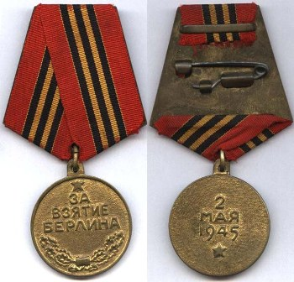 | МЕДАЛЬ «ЗА ВЗЯТИЕ БЕРЛИНА»  Диаметр — 32 мм  Материал — латунь  Дата учреждения: 9 июня 1945 года  Количество награждений: 1 100 000  Учреждённая Указом Президиума Верховного Совета СССР от 9 июня 1945 года в честь взятия Берлина в ходе Великой Отечественной войны.  Согласно Положению о медали «За взятие Берлина» ею награждались «военнослужащие Советской Армии, Военно-Морского Флота и войск НКВД — непосредственные участники героического штурма и взятия Берлина, а также организаторы и руководители боевых операций при взятии этого города».  Всего медалью «За взятие Берлина» награждено более 1,1 миллиона человек.  Медаль «За взятие Берлина» — круглая, диаметром 32 мм, из латуни. На лицевой стороне медали в центре отчеканена надпись «За взятие Берлина». По нижнему краю медали — изображение дубового полувенка, перевитого в средней части лентой. Над надписью — пятиконечная звездочка. Медаль по лицевой стороне окаймлена бортиком. На оборотной стороне медали отчеканена дата взятия Берлина советскими войсками: «2 мая 1945»; ниже — пятиконечная звездочка. Все надписи и изображения на лицевой и на оборотной стороне медали выпуклые. В верхней части медали имеется ушко, которым медаль при помощи кольца соединена с металлической пятиугольной колодочкой, служащей для крепления медали к одежде. Колодочка обтянута шелковой муаровой лентой красного цвета шириной 24 мм. Посередине ленты проходят пять долевых полосок — три черные и две оранжевые.
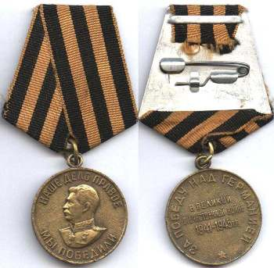 | МЕДАЛЬ «ЗА ПОБЕДУ НАД ГЕРМАНИЕЙ В ВЕЛИКОЙ ОТЕЧЕСТВЕННОЙ ВОЙНЕ 1941 — 1945 гг.»  Диаметр — 32 мм  Материал — латунь  Дата учреждения: 9 июня 1945 года  Количество награждений: 14 933 000  Медаль «За Победу над Германией в Великой Отечественной войне 1941—1945 гг.» учреждена Указом Президиума Верховного Совета СССР от 9 мая 1945 года. Авторы медали — художники Е. М. Романов и И. К. Андрианов.  Медалью «За Победу над Германией в Великой Отечественной войне 1941—1945 гг.» награждались:  • все военнослужащие и лица вольнонаёмного штатного состава, принимавшие в рядах Красной Армии, Военно-Морского Флота и войск НКВД непосредственное участие на фронтах Отечественной войны или обеспечивавшие победу своей работой в военных округах;  - все военнослужащие и лица вольнонаёмного штатного состава, служившие в период Великой Отечественной войны в рядах действующей Красной Армии, Военно-Морского Флота и войск НКВД, но выбывшие из них по ранению, болезни и увечью, а также переведённые по решению государственных и партийных организаций на другую работу вне армии.  Медаль «За Победу над Германией в Великой Отечественной войне 1941—1945 гг.» носится на левой стороне груди и при наличии других медалей СССР располагается после медали «За оборону Советского Заполярья».  По состоянию на 1 января 1995 года медалью «За Победу над Германией в Великой Отечественной войне 1941—1945 гг.» награждено приблизительно 14 933 000 человек.
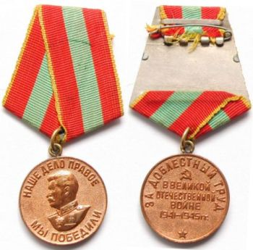 | МЕДАЛЬ «ЗА ДОБЛЕСТНЫЙ ТРУД В ВЕЛИКОЙ ОТЕЧЕСТВЕННОЙ ВОЙНЕ 1941 — 1945 гг.»  Диаметр — 32 мм  Материал — медь  Дата учреждения: 6 июня 1945 года  Количество награждений: 16 096 750  Учреждена Указом Президиума Верховного Совета СССР от 6 июня 1945 года. Авторы рисунка медали — художники И. К. Андрианов и Е. М. Романов.  Медалью «За доблестный труд в Великой Отечественной войне 1941—1945 гг.» награждаются:  - рабочие, инженерно-технический персонал и служащие промышленности и транспорта;  - колхозники и специалисты сельского хозяйства;  - работники науки, техники, искусства и литературы;  - работники советских, партийных, профсоюзных и других общественных организаций — обеспечивших своим доблестным и самоотверженным трудом победу Советского Союза над Германией в Великой Отечественной войне.  Медаль «За доблестный труд в Великой Отечественной войне 1941—1945 гг.» носится на левой стороне груди и при наличии других медалей СССР располагается после медали «За освобождение Праги».  По состоянию на 1 января 1995 года медалью «За доблестный труд в Великой Отечественной войне 1941—1945 гг.» награждено приблизительно 16096750 человек.
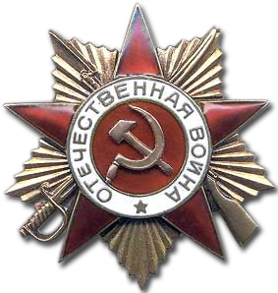 | ОРДЕН ОТЕЧЕСТВЕННОЙ ВОЙНЫ  I степени  Дата учреждения: 20 мая 1942 год  Первое награждение: 2 июня 1942 года  Количество награждений: более 9,1 млн  20 мая 1942 года, был подписан Указ Президиума Верховного Совета СССР «Об учреждении ордена Отечественной войны I и II степени» и вместе с ним статут нового ордена. Впервые в истории советской наградной системы были перечислены конкретные подвиги, за которые выдавалась награда представителям всех основных родов войск.  Орден Отечественной войны I и II степени могли получить лица рядового и начальствующего состава Красной Армии, Военно-Морского Флота, войск НКВД и партизаны, которые проявили в боях с фашистами храбрость, стойкость и мужество либо своими действиями способствовали успеху боевых операций советских войск. Особо оговаривалось право на этот орден гражданских лиц, награждавшихся за вклад в общую победу над врагом.  Орденом I степени награждается тот, кто лично уничтожит 2 тяжелых или средних или 3 легких танка противника, либо в составе орудийного расчета—3 тяжелых или средних танка или 5 легких. Орден II степени мог заслужить тот, кто лично уничтожит 1 тяжелый или средний танк или 2 легких, либо в составе орудийного расчета 2 тяжелых или средних или 3 легких танка противника.
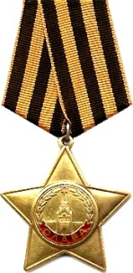 | ОРДЕН СЛАВЫ  I степени  Диаметр: 46 мм  Дата учреждения: 8 ноября 1943 года  Первое награждение: 28 ноября 1943 года  Количество награждений: более 1 млн.  В октябре 1943 года проект Н. И. Москалева был одобрен Верховным Главнокомандующим. Одновременно утвержден предложенный художником цвет ленты будущего ордена Славы—оранжево-черная, повторяющая цвета самой почетной боевой награды дореволюционной России—ордена святого Георгия.  Орден Славы учрежден Указом Президиума Верховного Совета СССР от 8 ноября 1943 года. Он имеет три степени, из которых высшая I степень—золотая, а II и III—серебряные (у второй степени был позолочен центральный медальон). Этот знак отличия мог быть выданы за личный подвиг на поле боя, выдавались в порядке строгой последовательности—от низшей степени к высшей.  Орден Славы мог получить тот, кто первым ворвался в расположение противника, кто в бою спас знамя своей части или захватил вражеское, кто, рискуя жизнью, спас в сражении командира, кто сбил из личного оружия (винтовки или автомата) фашистский самолет либо уничтожил до 50 вражеских солдат и т. д.  Всего за отличие в годы Великой Отечественной войны было выдано около миллиона знаков ордена Славы III степени, более 46 тысяч — II степени и около 2600 — I степени.
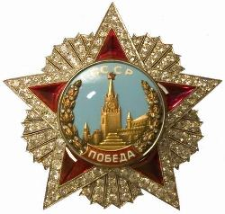 | ОРДЕН «ПОБЕДА»  Общий вес — 78 г:  Материал:  платина — 47 г,  золото — 2 г,  серебро — 19 г,  рубины — 25 карат,  бриллианты — 16 карат.  Дата учреждения: 8 ноября 1943 года  Первое награждение: 10 апреля 1944 года  Последнее награждение: 9 сентября 1945 года  (20 февраля 1978 года)  Количество награждений: 20 (19)  Указом от 8 ноября 1943 года был учрежден орден, утверждены его статут и описание знака. В статуте было сказано: «Орденом «Победа», как высшим военным орденом, награждаются лица высшего командного состава Красной Армии за успешное проведение таких боевых операций, в масштабе нескольких или одного фронта, в результате которых в корне меняется обстановка в пользу Красной Армии».  Всего за годы Великой Отечественной войны было произведено 19 награждений орденом «Победа». Дважды его получили Генералиссимус Советского Союза И. В. Сталин, маршалы Г. К. Жуков и А. М. Василевский. По одному ордену заслужили за искусное руководство войсками маршалы И. С. Конев, К. К. Рокоссовский, Р. Я. Малиновский, Ф. И. Толбухин, Л. А. Говоров, С. К. Тимошенко и генерал армии А. И. Антонов. Маршал К. А. Мерецков награжден за отличие в войне с Японией.  Кроме того, советским военным орденом были отмечены пять иностранных военачальников за вклад в общую победу над фашизмом. Это Верховный Главнокомандующий Народноосвободительной армией Югославии маршал Броз Тито, Верховный Главнокомандующий Войска Польского маршал М. Роля-Жи-мерский, Верховный Главнокомандующий союзными экспедиционными вооруженными силами в Западной Европе генерал армии Д. Эйзенхауэр, командующий войсками группы армий в Западной Европе Б. Монтгомери и бывший король Румынии Михай.

